/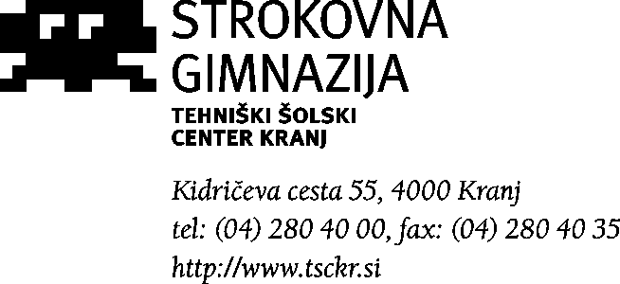

Komuniciranje: smeri, kakovost, spomin
Projektna naloga pri predmetu INFORMATIKA

Izobraževalni program: Strokovna gimnazija

Izpolni učitelj: Dokumentacija:
Datum nastopa: Vsebina:
Prezentacija:
Skupna ocena:

Vsebina:

Komuniciranje
3
motnje
5
Spomin
6
uspešno komuniciranje
4
Viri in literatura:
7
Vrste komuniciranja
3
Vsebina:
2

Komuniciranje je sporazumevanje oziroma izmenjevanje informacij v obliki podatkov. Beseda komuniciranje sicer izhaja iz latinske besede communicare, kar pa pomeni posvetovati se oziroma razpravljati o nečem. Za kvalitetno komunikacijo pa je odvisno prejemnikovo znanje, način oddajanja informacije in tako dalje. Oddajnik mora informacijo oddati čim bolj razumljivo in enostavno. Na prenos informacije pa vplivajo tudi razne motnje. Primer: 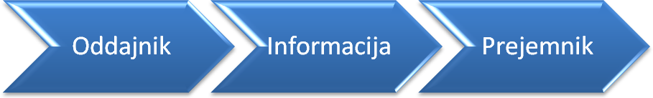
Komunikacija je nekaj povsem vsakdanjega. V življenju ne moremo brez tega da bi komunicirali z drugimi, saj na ta način zaznavamo okolico, si ustvarjamo mnenja, in spoznavamo samega sebe. Skoraj vsi se naučimo komunicirati že v rosnih letih življenja, a vendar večina ljudi zmotno misli, da se naučijo komunicirati že s tem ko se naučijo govoriti. Govor je le vrsta komuniciranja, poznamo pa tudi druge vrste sporazumevanja, kot so kretnje, svetlobna opozorila (semafor…), slike…
Če poenostavimo: komunikacija je proces pri katerem vsi, ki so pri njem udeleženi sprejemajo, pošiljajo in interpretirajo podatke. Če želimo kakovostno prenesti informacijo na sogovorca oziroma poslušalce mora biti le ta kratka in jedrnata:
- Mora biti razumljiva,
- Poslušalec mora biti vreden tega, da mu informacijo povemo,
- Pomemben pa je tudi tako imenovani »feedback« oziroma povratna informacija s katero nam sogovorec pove ali je razumel.

Vrste komuniciranja ločimo glede na:
- Razdaljo med udeleženci:
  - Neposredna komunikacija
  - Posredna komunikacija
- Število sodelujočih:
  - Komuniciranje samim s seboj
  - Komuniciranje v skupini določenih ljudi
  - Javno komuniciranje-pri tem gre za sporočanje informacije s pomočjo medijev kot so televizija, radio in podobno.
- Smer:
  - Enosmerno-pri tem sporočevalec oddaja informacijo, poslušalec pa jo sprejema
  - Dvosmerno-pri tem sporočevalec informacijo odda, prejemnik pa jo s pomočjo svojega znanja poizkuša razumeti in odda povratno informacijo o prejetem sporočilu.
- Obliko:
  - Besedna-pri tem sporočevalec oddaja informacijo pisno ali besedno
  - Nebesedna-pri tem sporočevalec uporablja govorico telesa.
Za uspešno komuniciranje je zelo pomemben prvi vtis. Možnost zanj je le ena in zato se moramo potruditi, da je ne zapravimo. Večina ljudi si ustvari prvi vtis že v 40 sekundah. Vsekakor pa se prvi vtis razdeli na 2 fazi. V prvi fazi si sogovornik ustvari pozitivno mnenje o govorniku in tako ga opiše s pridevniki kot so: topel, prijazen, simpatičen, vesel… V drugi fazi pa si sogovorec ustvari negativno mnenje o govorcu. Takšno mnenje je v prihodnosti zelo težko popraviti, saj te ima sogovorec za osebo, ki ji ne zaupa. V takem primeru te opiše s pridevniki: agresiven, antipatičen, hladen, len, nesposoben… Vsekakor je boljša prva faza, ko si sogovorec ustvari pozitivno mnenje in nimamo takih ovir kot pri drugi fazi.
Za boljši vtis na sogovorca obstaja tudi nekaj zvijač:
- Stisk roke: To je kretnja s katero izrazimo dobrodošlico, prijaznost in dobre namene. Po navadi jo uporabimo ob srečanju s sogovorcem ali ob koncu pogovora. Za stisk je pomembno, da je primerno močan. Z njim predvsem izražamo svojo samozavest. Ne sme biti premočan, saj lahko sogovorec začuti agresivnost in poizkus nad vladanja. Prav tako ne sme biti mlahav saj rokovanje z »mrtvo roko« ni preveč prijetno. Tako sogovorec dobi občutek, da ste povsem brez energije oziroma neodločni in negotovi. Paziti pa je treba tudi da roke ne obrnemo s hrbtiščem navzgor saj s tem izražamo agresivnost, prav tako pa da je ne obrnemo z dlanjo navzgor saj v tem primeru izražamo ponižanost. V obeh primerih je občutek slab.
- Nasmeh: Le ta pove sogovorniku, da nam je prijeten ter simpatičen. Z nasmehom se lahko zelo pripomore k zbliževanju, saj je težko ostati hladen in zadržan, če se ti nekdo nasmehne. Skoraj vsi ljudje v takem primeru vrnejo nasmeh. Rokovanje moramo nadgraditi še z nasmehom saj je učinek vsekakor boljši, sicer pa nasmeh uporabljamo vsak dan.
- Pogled: Je zelo učinkovit če ga uporabljamo pogosto. S pogledom povemo sogovorniku, da mu sledimo in ga poizkušamo razumeti. Izraža tudi poštene namene ter predvsem odkritost. Pogled ne sme trajati več kot 3 sekunde, saj daljši pogled predstavlja pritisk, katerega so le redki sposobni vzdržati.
- Dotik: Če se rahlo in za kratek čas dotaknemo ramena, le to predstavlja, da želimo biti prijateljski. Je primeren način pri rokovanju a vendar moramo paziti sploh pri ženskem spolu, saj lahko dotik razume kot vdiranje v osebni prostor.

Učinkovito komuniciranje pa se od uspešnega loči predvsem po tem kako ga prepoznamo. Uspešno komuniciramo takrat, ko ne glede na čas in denar, ki smo ga porabili, prejemniku posredujemo informacijo. Učinkovito komuniciramo pa takrat, ko glede na stroške, ki smo jih naredili in izid prenosa informacije izrazimo končno oceno o komunikaciji.
Kljub tem napotkom kako do boljšega komuniciranja pa nastajajo razne motnje:
- Sposobnost dojemanja: Človek ima le 1 možgane in le ti so omejeni na določeno stopnjo obdelovanja informacij. Petnajst do dvajset besed je tista zgornja meja besed v stavku, ki so jih možgani še sposobni predelat. To pomeni, da v kakovostnem stavku ni preko 20 besed.
- Preusmerjena oziroma razbita pozornost: Ljudje se lahko osredotočimo le na 1 stvar na enkrat. To pomeni, da v primeru ko imamo v pogovoru 2 sporočevalca in 1 prejemnika, da si ta ne bo zapomnil ničesar. Govori naj le 1 na enkrat!
- Nerazumljivi in nejasni izrazi: Sogovorniku se moramo prilagoditi. To pomeni da z starejšimi in pravnimi osebami ne smemo govoriti v slengu in podobno. Prav tako moramo prilagoditi jezik: z Nemcem se verjetno nebi pogovarjali slovensko ampak nemško.
- Zmedenost, trema, strah: To je povsem običajno pri sporočevalcih, ki nastopajo javno, predvsem če tega niso navajeni. Posledica tega je, da govorec govori brez glave in repa.
- Psihološke motnje: Do le teh pride, če imamo o nekom slabo mnenje ali kaj podobnega. Posledično bomo smatrali njegove informacije za nezanesljive. Te motnje nimajo nobene veze z psihološkimi obolenji in okvarami!
- Ostale motnje: Tu se znajdejo motnje kot so hrup ali pretirana svetloba, smrad in neprijetne oziroma premočne vonjave ter mehanske okvare kot recimo pokvarjen diaprojektor, slab računalnik in podobno.

»Vem, da verjameš,
da si razumel, kar ti misliš, da sem rekel,
toda nisem popolnoma prepričan,
da se zavedaš, da tisto, kar si slišal,
ni tisto, kar sem ti nameraval sporočiti.«
Spomin je sposobnost človeka, da si zapomni stvari in dejanja. V našem življenju so le redki trenutki v katerih spomin ni odigral ključne vloge. Kakovost informacije je odločilna za to koliko časa jo bomo ohranili v spominu. S časoma vse stvari pozabimo, le da nekatere prej nekatere pozneje. Delimo ga na 8 zvrsti:
- Faktični spomin: je spomin za dejstva, ki ne temeljijo na naših dejanjih. To je namreč spomin za stvari, ki smo se jih učili v šoli in podobno.
- Epizodni spomin: nanaša se na dogodke iz našega življenja, se pravi na dogodke, ki smo jih sami doživeli.
- Semantični spomin: spomin za določene kretnje. Izpopolnjen je predvsem pri gluhih in naglušnih, saj je pri njih govorica telesa oziroma s kretnjami glavni način komunikacije.
- Čutni spomin: tu se nahajajo stvari, ki smo jih okusili, videli, čutili…
- Spretnosti: tudi spretnosti kot so hoja in podobne stvari si moramo zapomniti.
- Instinktivni spomin: to je deden spomin, ki določa vsakega posameznika posebej oziroma mu z drugo besedo lahko rečemo karakterizacija.
- Kolektivni spomin: spomin iz določenega trenutka v življenju, ki se ga spolnimo med spanjem. Z drugo besedo temu spominu rečemo sanje.
- Spomin iz preteklega življenja: spomin iz prejšnega življenja, ki se ga spomnijo nekateri ljudje. Preučujemo ga s hipnozo.

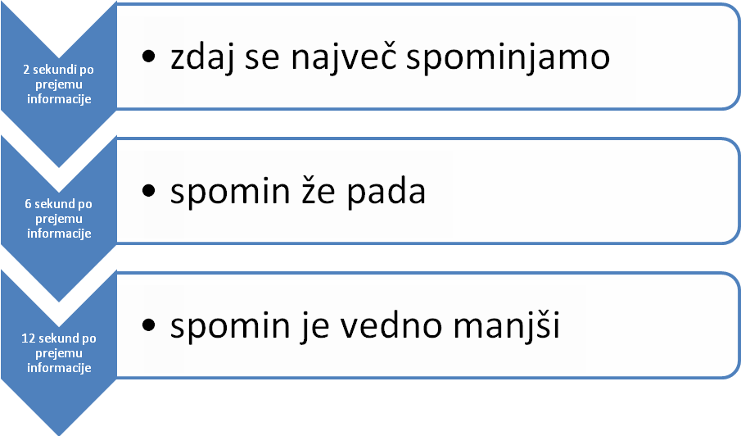
*Razpredelnica nam prikazuje kako pada spomin.

Viri in literatura:

- http://sl.wikipedia.org/wiki/Komuniciranje
- http://www.vzu.si/upload/File/Komunikacija%281%29.pdf
- http://www.google.si/url?sa=t&source=web&cd=2&ved=0CB8QFjAB&url=http%3A%2F%2Fwww.dijaski.net%2Fget%2Fpsi_ref_spomin_01.pdf&ei=NmJFTZqiDo6AhQfh5_W5AQ&usg=AFQjCNHChYMm3ON8keor5oCf1hOZS4oCVw&sig2=bTCKIP_6S9b2T00N55EHDg

kopirano iz seminarske naloge Dobra komunikacija-pot do uspeha

